SuperTrakで最高のオペレーション
B&Rはインターパックにおいて、インテリジェントなコンベヤテクノロジーを展示します
今年のインターパック(ホール6、ブースE62)において、B&RはPackaging 4.0に対する重要なカギとなる、多目的でインテリジェントなコンベヤシステムSuperTrakを展示します。スマート・マニュファクチャリング革命はCPG(消費財)メーカに今までにないレベルのOEE(総合設備効率)とTCO(所有トータルコスト)削減をお約束します。
SuperTrakはロング・ステータ・リニアモータをベースとした堅牢で操作しやすく、インテリジェントな新世代のコンベヤテクノロジーです。これまでの類似のシステムと異なり、真の産業用グレードの信頼性とサービスのしやすさを提供します。それぞれ個別に制御されるシャトルがカスタム製の高い製品の大量生産を可能にし、同時に故障や製品切替によるタイムロスを最小化します。
シームレスな接続性
また、B&RはPOWERLINK、OMAC、PackML、OPC UAといったオープンスタンダードがどのようにシームレスな接続性を実現するかという、産業用IoTソリューションの生命線ともいえる点についても展示を行います。センサからクラウドまで、複数のベンダやバリューチェーンの境界を超えて、この接続性が運転効率性を劇的に飛躍させます。
B&Rの未来のパッケージング産業に対する注力については、ホワイトペーパーPackaging 4.0や、お客様向け冊子の特別号でご覧いただけます。どちらの冊子もインターパックのホール6、ブースE62にて配布いたします。

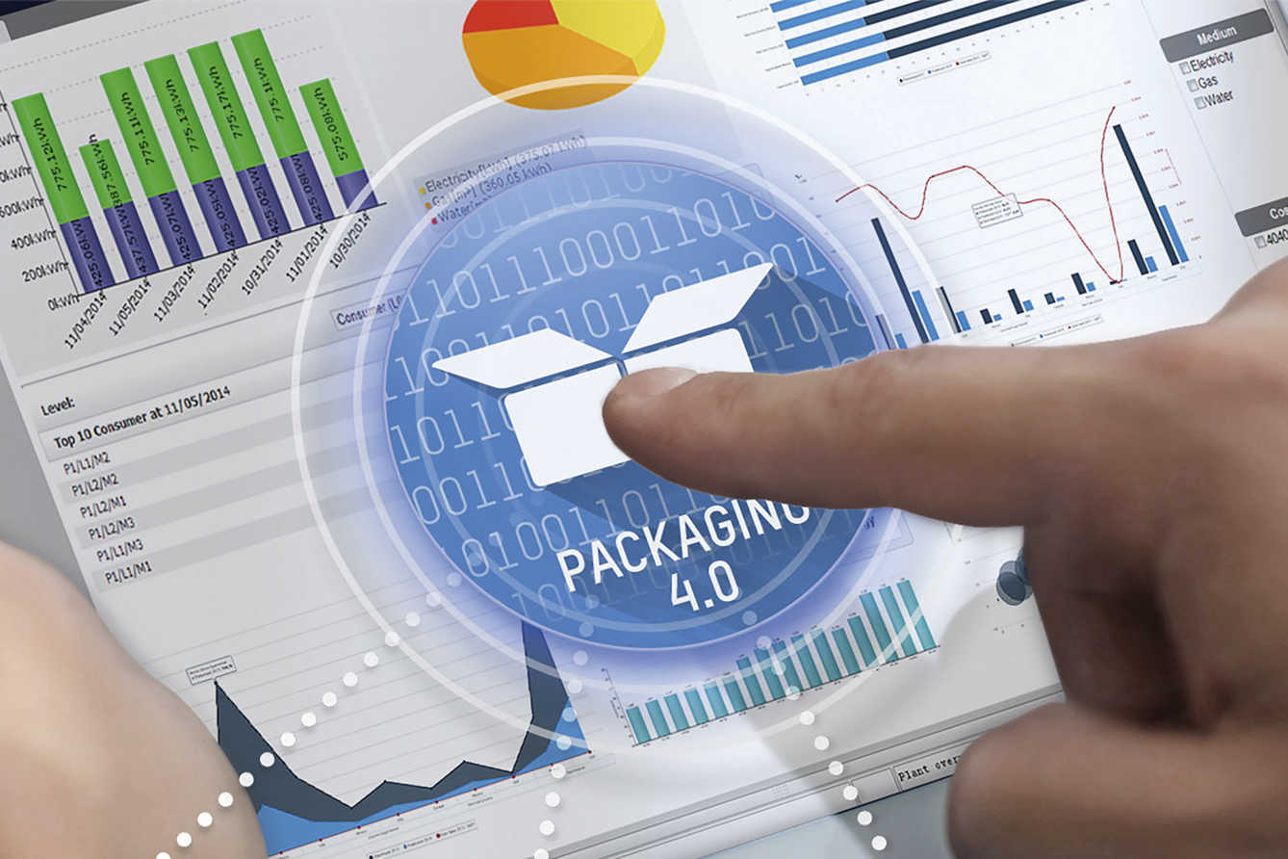
Packaging 4.0はCPG(消費財)メーカに対して、今までにないOEE(総合設備効率)とTCO(所有トータルコスト)削減を約束します。

B&Rについて
ABBグループの一員であるB&Rは、オーストリアに本社を置く産業オートメーションのグローバルリーダーです。 B&Rは、最先端のテクノロジーと先進的なエンジニアリングを組み合わせ、あらゆる産業のお客様に、マシンおよびファクトリーオートメーション、モーションコントロール、HMI、統合型安全技術など、トータルソリューションを提供しています。OPC UA、POWERLINK、openSAFETYなどのIIoT通信規格やAutomation Studioソフトウェアにより、B&Rは常にオートメーションエンジニアリングの未来を再定義しています。よりいっそうの工程簡素化と、お客様の期待を超えたいというコミットメントに支えられ、B&Rは産業オートメーションの最前線を走り続けています。
より詳細な情報については、www.br-automation.com/ja をご覧ください。

